ผลการปฏิบัติงานของแต่ละสายงาน ปีงบประมาณ 2568

ผลการปฏิบัติงานประจำเดือน มีนาคม พ.ศ.๒๕๖๘
ประจำปีงบประมาณ พ.ศ. 2568
สถานีตำรวจภูธรท่าเรือ

- งานสืบสวน
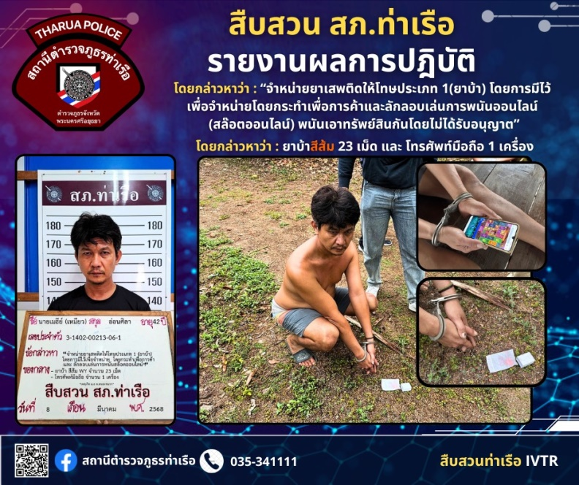
วันที่ 8 มีนาคม 2568
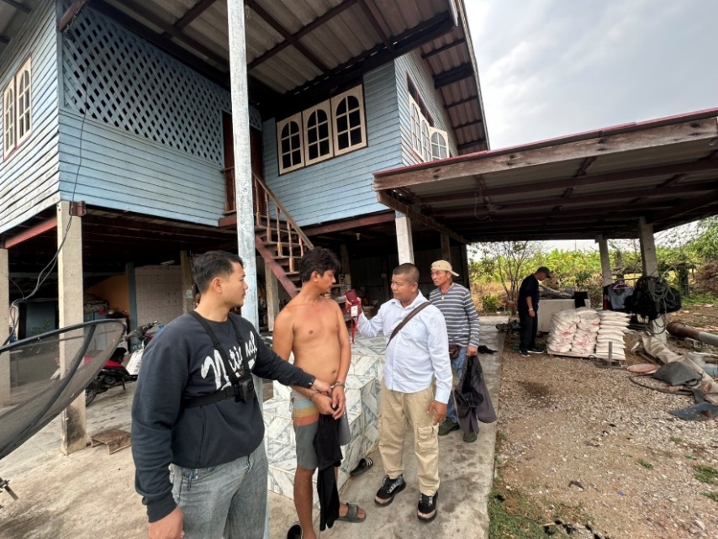

📍ปฏิบัติการโดย พ.ต.ท.นพรัตน์ แนวจำปา รองผกก.สส.สภ.ท่าเรือ ,พ.ต.ท.สมพร ผลประทุม สว.สส.สภ.ท่าเรือ พร้อม กำลังชุดสืบสวน สภ.ท่าเรือ
📍ได้ร่วมกันจับกุมตัว นายเมธีย์ (นามสมมติ) อยู่บ้านเลขที่ XXX ม.6 ต.หนองขนาก อ.ท่าเรือ จ.พระนครศรีอยุธยา
📍โดยกล่าวหาว่า : “จำหน่ายยาเสพติดให้โทษประเภท 1(ยาบ้า) โดยการมีไว้เพื่อจำหน่ายโดยกระทำเพื่อการค้าและลักลอบเล่นการพนันออนไลน์ (สล๊อตออนไลน์) พนันเอาทรัพย์สินกันโดยไม่ได้รับอนุญาต”
📍ของกลาง 1. 1.ยาบ้าสีส้ม 23 เม็ด และโทรศัพท์มือถือ 1 เครื่อง
📍สถานที่จับกุม ผู้ต้องหา/ปิดล้อมตรวจค้น : บ้านเลขที่ 24 ม.6 ต.หนองขนาก อ.ท่าเรือ จ.พระนครศรีอยุธยา
นำส่งพนักงานสอบสวน สภ.ท่าเรือ เพื่อดำเนินการตามกฎหมายต่อไป
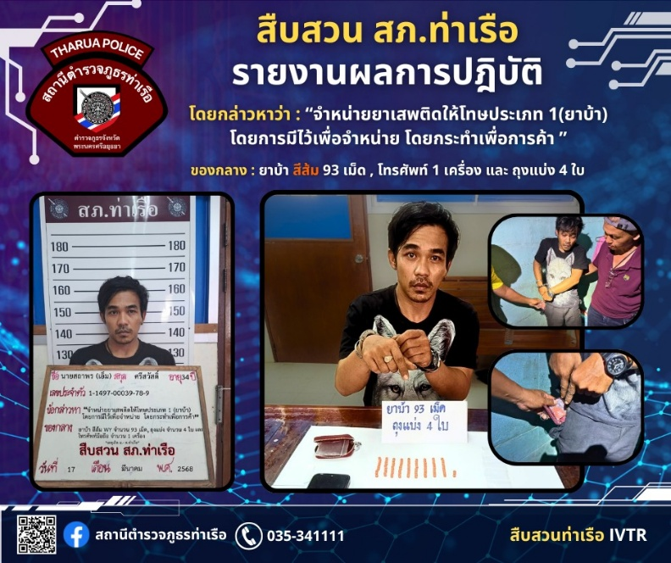
วันที่ 8 มีนาคม 2568
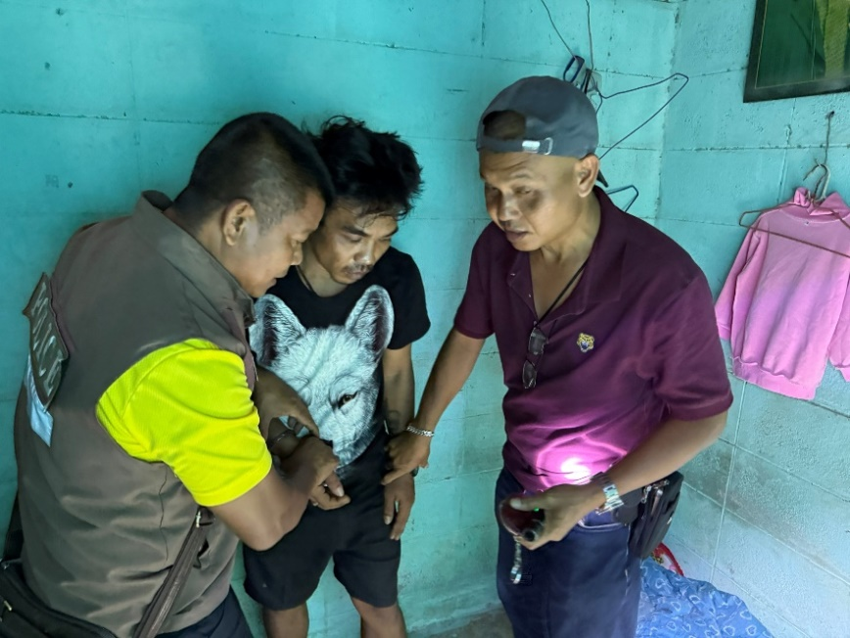

📍ปฏิบัติการโดย พ.ต.ท.นพรัตน์ แนวจำปา รองผกก.สส.สภ.ท่าเรือ ,พ.ต.ท.สมพร ผลประทุม สว.สส.สภ.ท่าเรือ พร้อม กำลังชุดสืบสวน สภ.ท่าเรือ
📍ได้ร่วมกันจับกุมตัว นายเอ็ม (นามสมมติ) บ้านเลขที่ XXX ถ.เทศบาล 1 ต.ท่าเรือ อ.ท่าเรือ จ.พระนครศรีอยุธยา
📍โดยกล่าวหาว่า : “จำหน่ายยาเสพติดให้โทษประเภท 1 (เมทแอมเฟตามีนหรือยาบ้า) โดยการมีไว้เพื่อจำหน่าย โดยกระทำเพื่อการค้า”
📍ของกลาง 1. 1.ยาบ้าสีส้ม 93 เม็ด , ถุงแบ่ง 4 ถุง และโทรศัพท์มือถือ 1 เครื่อง
📍ตรวจยึดตามประมวลกฎหมายยาเสพติด : รถจักรยานยนต์ จำนวน 1 คัน 50,000 บาท
📍สถานที่จับกุม ผู้ต้องหา/ปิดล้อมตรวจค้น : บ้านเลขที่ 659/2 ถ.เทศบาล 1 ต.ท่าเรือ อ.ท่าเรือ จ.พระนครศรีอยุธยา นำส่งพนักงานสอบสวน สภ.ท่าเรือ เพื่อดำเนินการตามกฎหมายต่อไป

- งานป้องกันปราบปราม

เมื่อวันที่ (2 มี.ค. 68 ) ภายใต้อำนวยการ พ.ต.อ.ปองภพ ประสบพิชัย ผกก.สภ.ท่าเรือ ,พ.ต.ท.วัชรพล ฤดีชุติพร สวป.สภ.ท่าเรือ โดยที่เจ้าพนักงานตำรวจชุดจับกุม ร่วมจับกุมผู้ต้องหาจำนวน 1 ราย โดยกล่าวหาว่า "ลักทรัพย์ในเคหะสถาน“
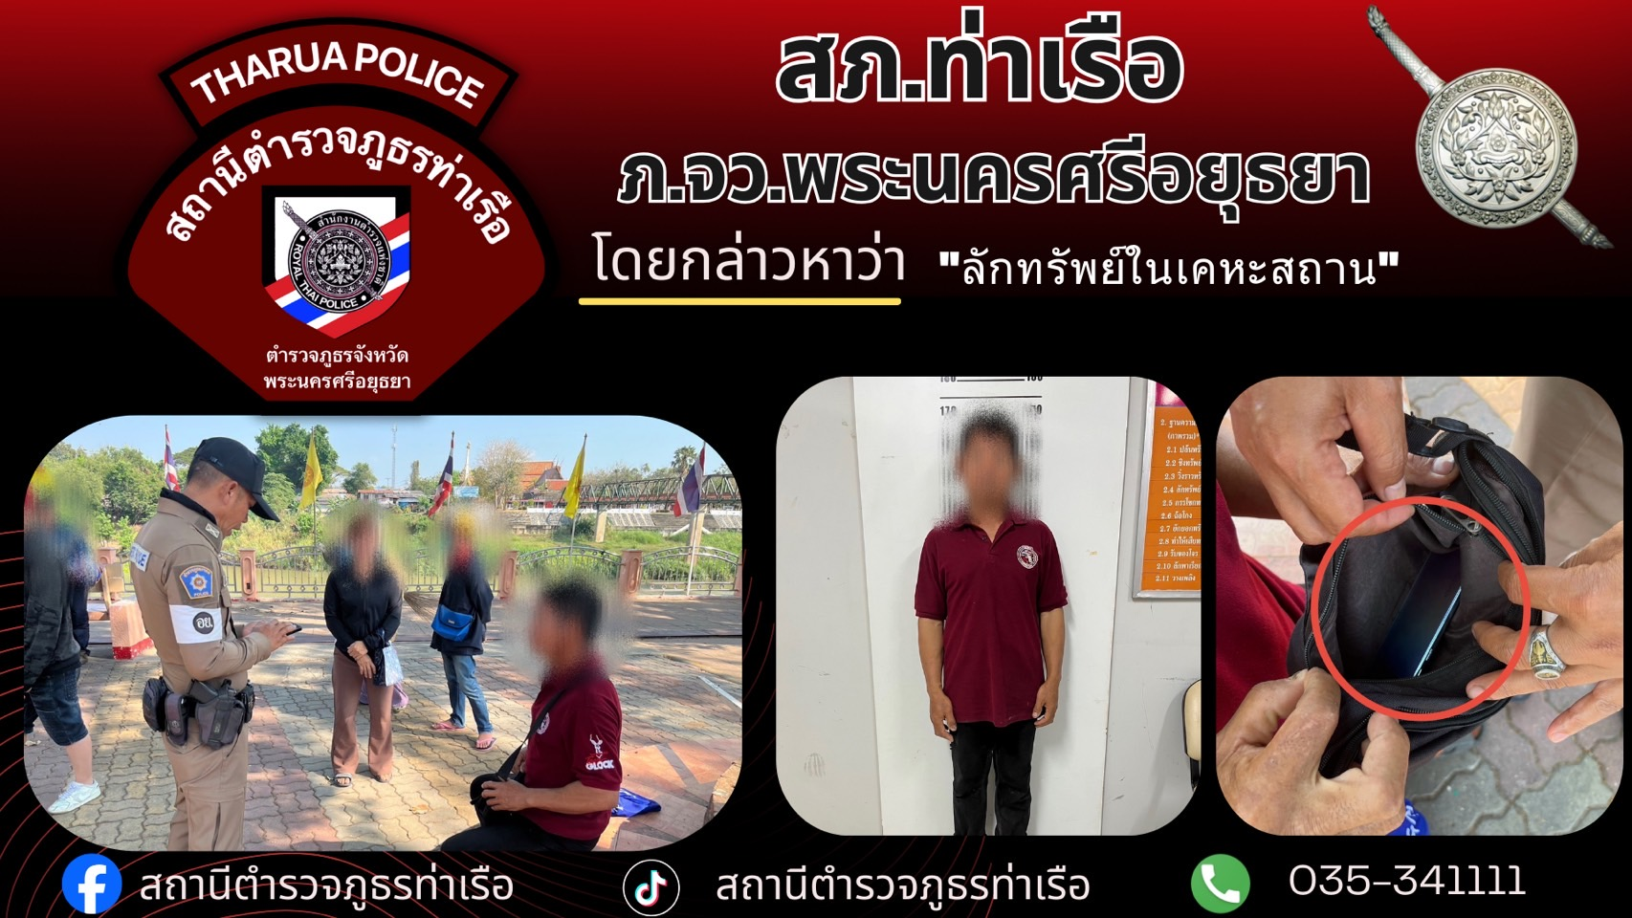

เมื่อวันที่ ( 16 มี.ค. 68 ) ภายใต้อำนวยการ พ.ต.อ.ปองภพ ประสบพิชัย ผกก.สภ.ท่าเรือ,พ.ต.ท.พงศ์สิน สุริยะอรุณศิริ รอง ผกก.ป.สภ.ท่าเรือ ,พ.ต.ท.ธนภัทร พานิชการ สวป.สภ.ท่าเรือ โดยที่เจ้าพนักงานตำรวจชุดจับกุม ร่วมจับกุมผู้ต้องหาจำนวน 1 ราย โดยกล่าวหาว่า “มีอาวุธปืนและเครื่องกระสุนปืนไว้ในความครอบครองโดยไม่ได้รับอนุญาตและพาอาวุธปืน ไปในเมืองหมู่บ้านหรือทางสาธารณะ โดยไม่มีเหตุอันควรหรือสมควรแก่พฤติการณ์

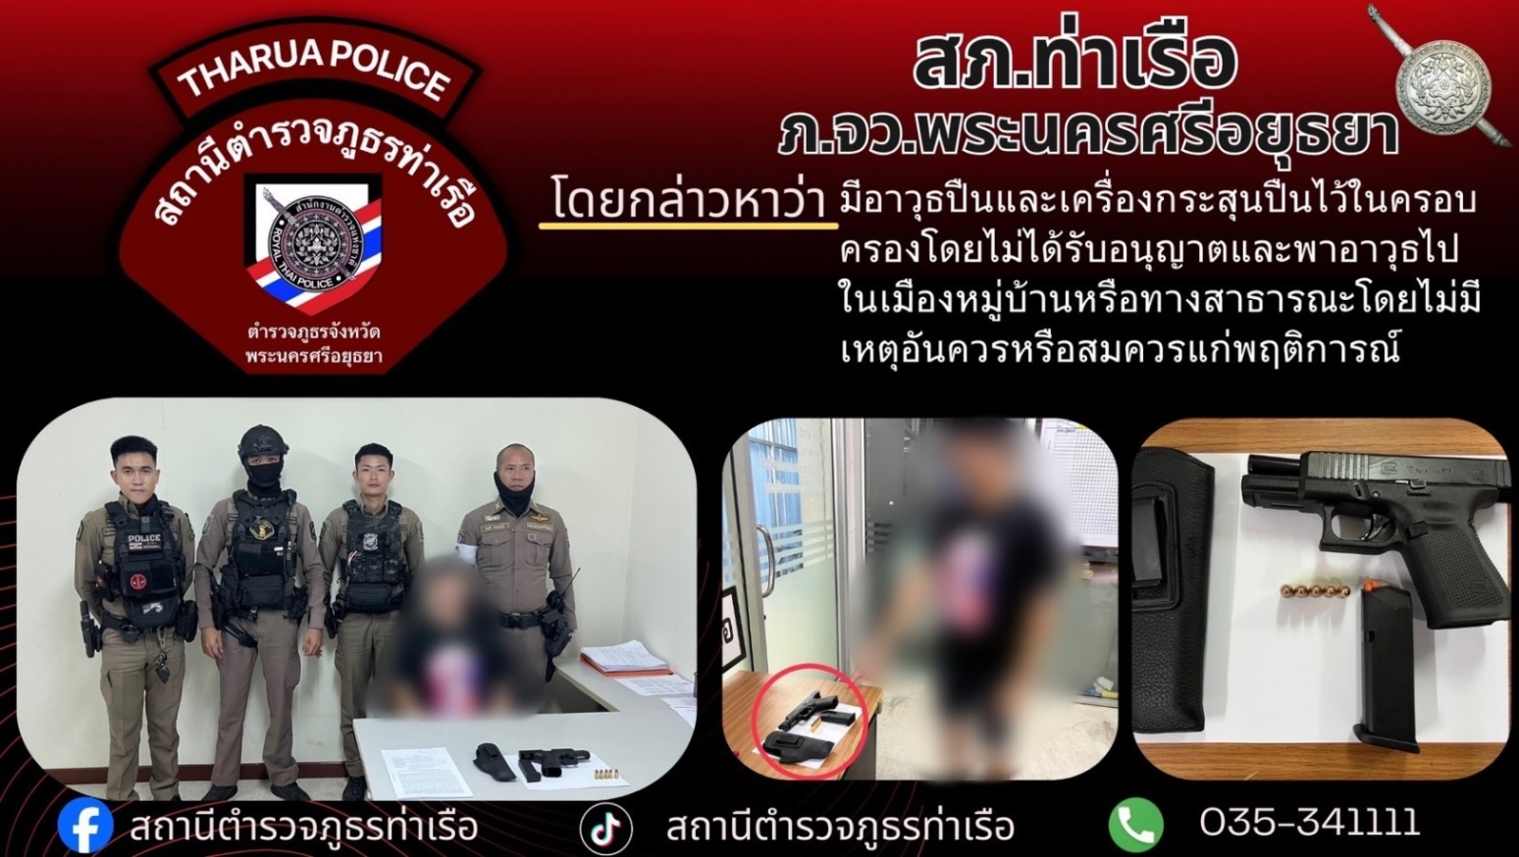

เมื่อวันที่ ( 18 มี.ค. 68 ) ภายใต้อำนวยการ พ.ต.อ.ปองภพ ประสบพิชัย ผกก.สภ.ท่าเรือ,พ.ต.ท.พงศ์สิน สุริยะอรุณศิริ รอง ผกก.ป.สภ.ท่าเรือ ,พ.ต.ท.ธนภัทร พานิชการ สวป.สภ.ท่าเรือ โดยที่เจ้าพนักงานตำรวจชุดจับกุม ร่วมจับกุมผู้ต้องหาจำนวน 1 ราย โดยกล่าวหาว่า "มียาเสพติดให้โทษประเภท 1 (ยาบ้า)ไว้ในครอบครองโดยไม่ได้รับอนุญาต" ยาบ้า จำนวน 10 เม็ด
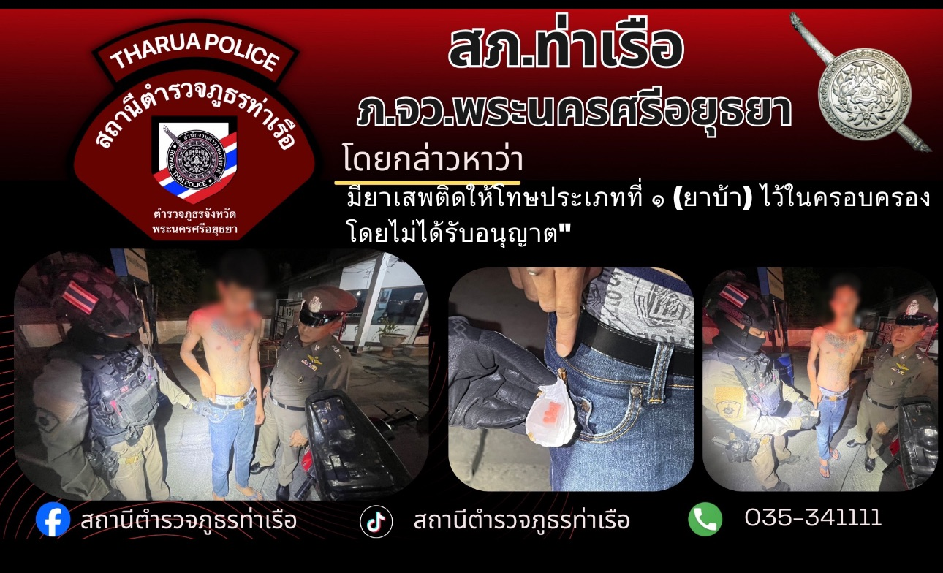

เมื่อวันที่ ( 25 มี.ค. 68 ) ภายใต้อำนวยการ พ.ต.อ.ปองภพ ประสบพิชัย ผกก.สภ.ท่าเรือ,พ.ต.ท.พงศ์สิน สุริยะอรุณศิริ รอง ผกก.ป.สภ.ท่าเรือ ,พ.ต.ท.ธนภัทร พานิชการ สวป.สภ.ท่าเรือ โดยที่เจ้าพนักงานตำรวจชุดจับกุม ร่วมจับกุมผู้ต้องหาจำนวน 1 ราย โดยกล่าวหาว่า "มียาเสพติดให้โทษประเภท 1 (ยาบ้า)ไว้ในครอบครองโดยไม่ได้รับอนุญาต" ยาบ้า จำนวน 6 เม็ด
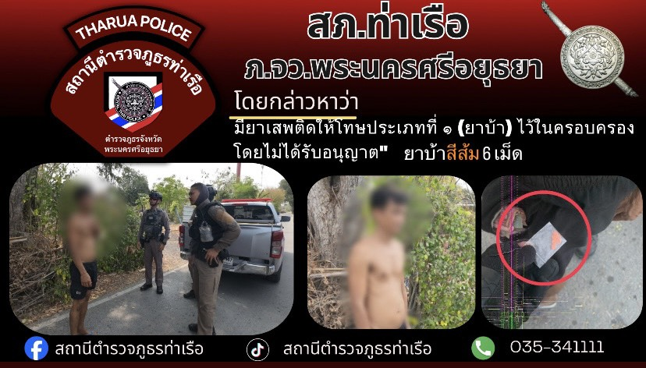

เมื่อวันที่ ( 28 มี.ค. 68 ) ภายใต้อำนวยการ พ.ต.อ.ปองภพ ประสบพิชัย ผกก.สภ.ท่าเรือ,พ.ต.ท.พงศ์สิน สุริยะอรุณศิริ รอง ผกก.ป.สภ.ท่าเรือ ,พ.ต.ท.ธนภัทร พานิชการ สวป.สภ.ท่าเรือ โดยที่เจ้าพนักงานตำรวจชุดจับกุม ร่วมจับกุมผู้ต้องหาจำนวน 1 ราย โดยกล่าวหาว่า "มียาเสพติดให้โทษประเภท 1 (ยาบ้า)ไว้ในครอบครองโดยไม่ได้รับอนุญาต" ยาบ้า จำนวน 30 เม็ด
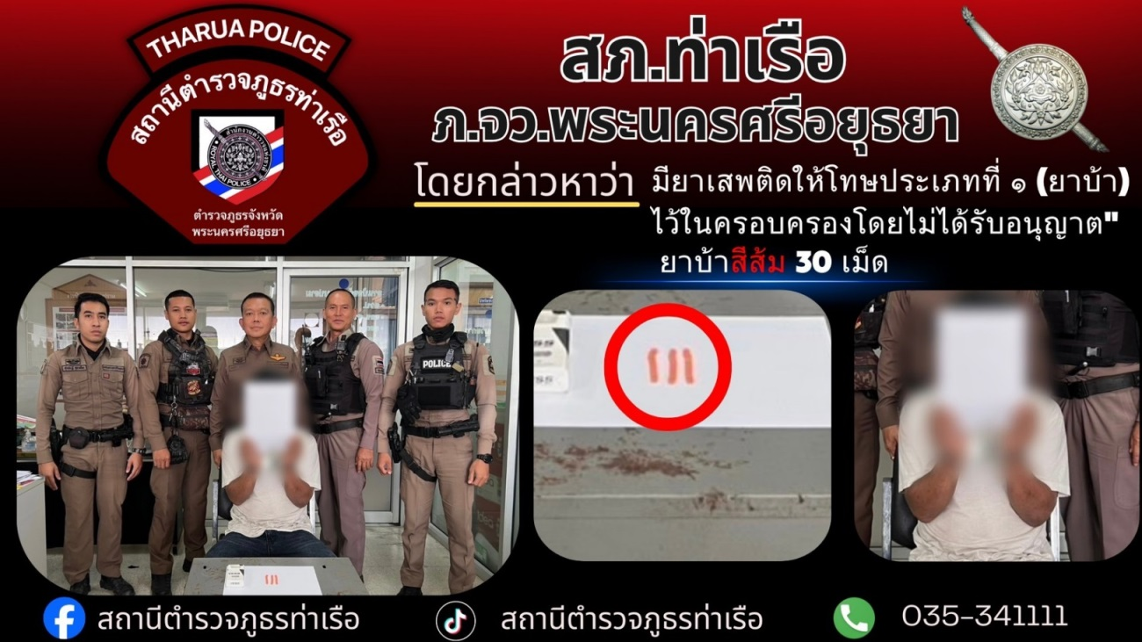

3. งานจราจร


สถานีตำรวจภูธรท่าเรือ
THARUA PROINCIAL POLICE STATION
โครงการเสริมภาพลักษณ์ ด้านบวกจราจร
เมื่อวันที่ 7 มีนาคม 2568 เวลา 12.50น. มีประชาชนขอความช่วยเหลือเนื่องจากช่วยเหลือรถยนต์สตาร์ทไม่ติด
เจ้าหน้าที่ตำรวจจราจรจึงให้การช่วยเหลือโดยกาและได้ทำการนำสายมาพ่วงแบตเตอรี่จนสามารถเดินทางต่อไปได้ ตามโครงการ “สุภาพบุรุษจราจร ประชาชนสัญจรปลอดภัย”
แบบรายงาน
เสริมสร้างภาพลักษณ์ด้านบวก
ของ สภ.ท่าเรือ ภ.จว.พระนครศรีอยุธยา บช.ภ.1
1.ท้องที่เกิดเรื่อง สภ.ท่าเรือ ภ.จว.พระนครศรีอยุธยา
2.สถานที่เกิดเหตุ ลานตลาดนัดเปิดท้าย ต.ท่าเรือ อ.ท่าเรือ จ.พระนครศรีอยุธยา
3. เรื่องที่เกิด ช่วยเหลือรถยนต์สตาร์ทไม่ติดและได้ทำการนำสายมาพ่วงแบตเตอรี่จนสามารถเดินทางต่อไปได้
4.แหล่งที่มา
5.วัน-เวลาที่ทราบเรื่อง
วันที่ 7 มีนาคม 2568 เวลาประมาณ 12.50 น.
6.วัน-เวลาที่ตรวจสอบเรื่องเสร็จสิ้นวันที่ 7 มีนาคม 2568 เวลา 12.50 น.
7. ผลการตรวจสอบข้อเท็จจริง เมื่อวันที่ 7 มีนาคม 2568 เวลา 12.50 น.เจ้าหน้าที่ตำรวจจราจร ด.ต.ไพรัช ศาลารัตน์ ระหว่างปฏิบัติหน้าที่ประจำจุดบริการประชาชน แยกโคกมะนาว ได้มีประชาชนเข้ามาขอความช่วยเหลือ ทราบชื่อ นายอาภร วรวงศ์ อายุ 57 ป อยู่บ้านเลขที่ 87 ม.7
ต.บ้านหมอ อ.บ้านหมอ จ.สระบุรี บอกว่ารถยนต์ขอตนสตาร์ทไม่ติด เนื่องจากเปิดไฟรี่และไฟในตัวรถทิ้งไว้ตั้งแต่เช้ามืด เจ้าหน้าที่จึงได้ให้การช่วยเหลือนำรถยนต์จราจรและสายพ่วงแบตเตอรี่ของเจ้าหน้าที่ตำรวจจราจร ทำการช่วยเหลือจนเครื่องยนต์ สตาร์ทติด
8.สิ่งที่ดำเนินการแล้วหลังจากการดำเนินการ ประชาชนมีความพึงพอใจมาก
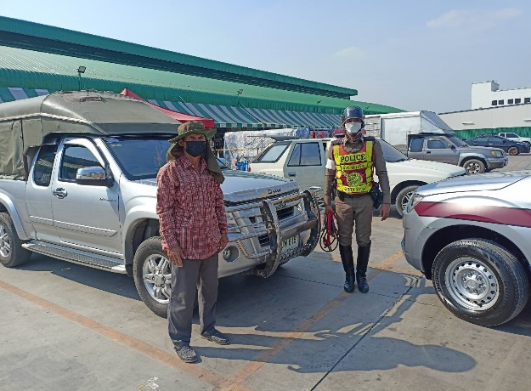
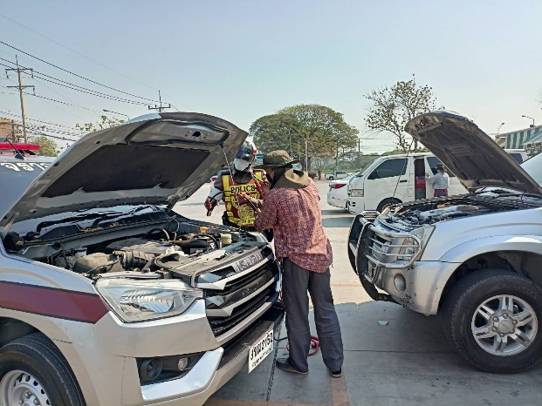

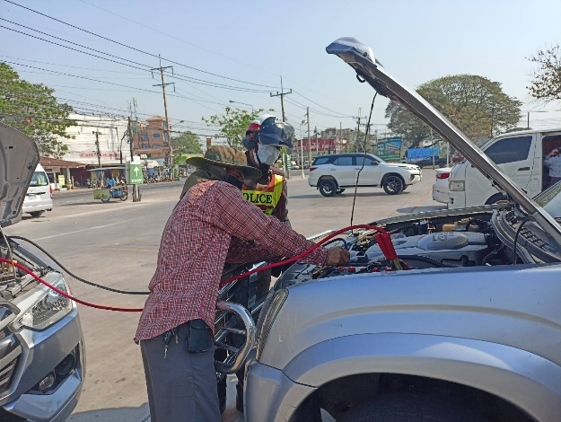
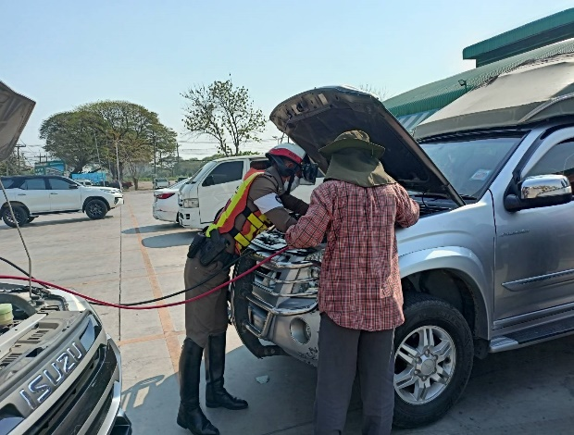

เมื่อวันที่ 7 มีนาคม 2568 เวลา 12.50 น.เจ้าหน้าที่ตำรวจจราจร ด.ต.ไพรัช ศาลารัตน์ ระหว่างปฏิบัติหน้าที่ประจำจุดบริการประชาชน แยกโคกมะนาว ได้มีประชาชนเข้ามาขอความช่วยเหลือ ทราบชื่อ นายอาภร วรวงศ์ อายุ 57 ป อยู่บ้านเลขที่ 87 ม.7

สถานีตำรวจภูธรท่าเรือ
THARUA PROINCIAL POLICE STATION
โครงการเสริมภาพลักษณ์ ด้านบวกจราจร
เมื่อวันที่ 15 มีนาคม 2568 เวลา 12.00น. มีประชาชนขอความช่วยเหลือเนื่องจากช่วยเหลือรถยนต์สตาร์ทไม่ติด
เจ้าหน้าที่ตำรวจจราจรจึงให้การช่วยเหลือโดยกาและได้ทำการนำสายมาพ่วงแบตเตอรี่จนสามารถเดินทางต่อไปได้ ตามโครงการ “สุภาพบุรุษจราจร ประชาชนสัญจรปลอดภัย”
แบบรายงาน
เสริมสร้างภาพลักษณ์ด้านบวก
ของ สภ.ท่าเรือ ภ.จว.พระนครศรีอยุธยา บช.ภ.1
1.ท้องที่เกิดเรื่อง สภ.ท่าเรือ ภ.จว.พระนครศรีอยุธยา
2.สถานที่เกิดเหตุ ลานตลาดนัดเปิดท้าย ต.ท่าเรือ อ.ท่าเรือ จ.พระนครศรีอยุธยา
3. เรื่องที่เกิด ช่วยเหลือรถยนต์สตาร์ทไม่ติดและได้ทำการนำสายมาพ่วงแบตเตอรี่จนสามารถเดินทางต่อไปได้
4.แหล่งที่มา
5.วัน-เวลาที่ทราบเรื่อง
วันที่ 15 มีนาคม 2568 เวลาประมาณ 12.00 น.
6.วัน-เวลาที่ตรวจสอบเรื่องเสร็จสิ้นวันที่ 15 มีนาคม 2568 เวลา 12.00 น.
7. ผลการตรวจสอบข้อเท็จจริง เมื่อวันที่ 15 มีนาคม 2568 เวลา 12.10 น.เจ้าหน้าที่ตำรวจจราจร ด.ต.ไพรัช ศาลารัตน์ ระหว่างปฏิบัติหน้าที่ประจำจุดบริการประชาชน แยกโคกมะนาว ได้มีประชาชนเข้ามาขอความบอกว่ารถยนต์ขอตนสตาร์ทไม่ติด เนื่องจากเปิดไฟรี่และไฟในตัวรถทิ้งไว้ตั้งแต่เช้ามืด เจ้าหน้าที่จึงได้ให้การช่วยเหลือนำรถยนต์จราจรและสายพ่วงแบตเตอรี่ของเจ้าหน้าที่ตำรวจจราจร ทำการช่วยเหลือจนเครื่องยนต์ สตาร์ทติด
8.สิ่งที่ดำเนินการแล้วหลังจากการดำเนินการ ประชาชนมีความพึงพอใจมาก

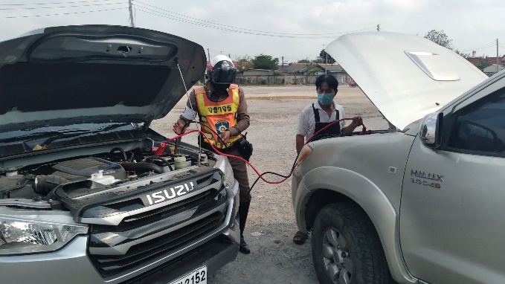

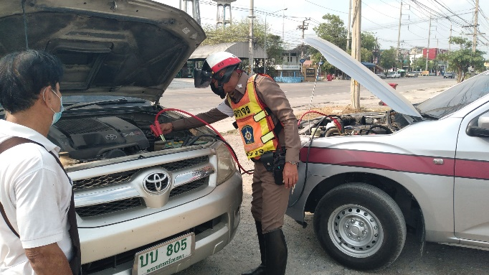

เมื่อวันที่ 15 มีนาคม 2568 เวลา 12.10 น.เจ้าหน้าที่ตำรวจจราจร ด.ต.ไพรัช ศาลารัตน์ ระหว่างปฏิบัติหน้าที่ประจำจุดบริการประชาชน แยกโคกมะนาว ได้มีประชาชนเข้ามาขอความบอกว่ารถยนต์ขอตนสตาร์ทไม่ติด เนื่องจากเปิดไฟรี่และไฟในตัวรถทิ้งไว้ตั้งแต่เช้ามืด เจ้าหน้าที่จึงได้ให้การช่วยเหลือนำรถยนต์จราจรและสายพ่วงแบตเตอรี่ของเจ้าหน้าที่ตำรวจจราจร ทำการช่วยเหลือจนเครื่องยนต์ สตาร์ทติด

- งานสอบสวน
- ผลการปฏิบัติงานสอบสวน
เมื่อวันที่ 10 มีนาคม 2568 พนักงานสอบสวนได้รับแจ้งความร้องทุกข์ โดยผู้แจ้ง นายวิธวินท์ ไชยศร อายุ 25 ปี แจ้งว่า เมื่อวันที่ 7 มีนาคม 2568 เวลา 11.50 น. แจ้งว่าทรัพย์ของตนได้หายไป เป็นเศษเหล็ก จำนวน 10 ชิ้น ราคาประมาณ 2,000 บาท โดยผู้แจ้งสงสัยว่า น.ส.กฤษติยาภรณ์ ลำไย เป็นผู้หลักเอาไป เนื่องจากก่อนมาแจ้งความผู้แจ้งได้ตรวจสอบกล้องวงจรปิด พบผู้ต้องสงสัยข้าเข้าไปภายในบ้านของตน จึงได้มาพบพนักงานสอบสวน เพื่อแจ้งความร้องทุกข์ พนักงานสอบสวนจัดรับคำร้องทุกข์ที่ 52/2568 ไว้แล้วเพื่อดำเนินการสืบสวนสอบสวน ต่อไป
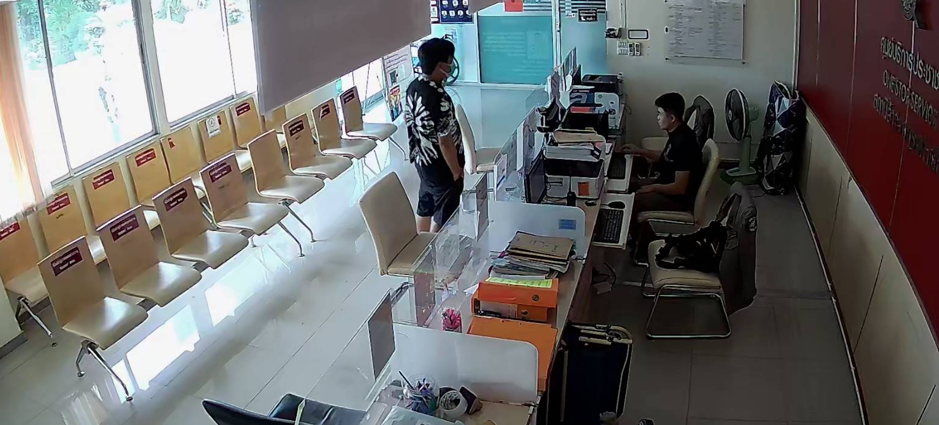
ช่วงวันที่ 1 มีนาคม 2568 ถึง 31 มีนาคม 2568 พนักงานสอบสวนได้รับแจ้งความร้องทุกข์ จำนวน 102 เรื่อง แยกเป็น เกี่ยวกับคดี จำนวน 61 เรื่อง แจ้งความเป็นหลักฐาน 41 เรื่อง
ช่วงวันที่ 1 มีนาคม 2568 ถึง 31 มีนาคม 2568 พนักงานสอบสวนได้รับสำนวนคดีอาญาไว้ทำการสอบสวน 32 คดี สอบสวนเสร็จสิ้นแล้ว 1 คดี คงเหลือและอยู่ระหว่างการสอบสวน 31 คดี
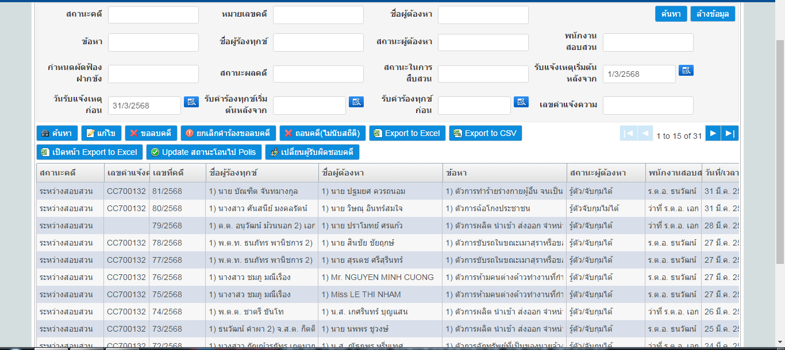

สถืติฐานความผิดคดีอาญา(คดี 4 กลุ่ม) สภ.ท่าเรือ ประจำเดือน มีนาคม 2568
ช่วงวันที่ 1 มีนาคม 2568 ถึง 31 มีนาคม 2568 พนักงานสอบสวนได้รับแจ้งความร้องทุกข์ จำนวน 102 เรื่อง แยกเป็น เกี่ยวกับคดี จำนวน 61 เรื่อง แจ้งความเป็นหลักฐาน 41 เรื่อง
ช่วงวันที่ 1 มีนาคม 2568 ถึง 31 มีนาคม 2568 พนักงานสอบสวนได้รับสำนวนคดีอาญาไว้ทำการสอบสวน 32 คดี สอบสวนเสร็จสิ้นแล้ว 1 คดี คงเหลือและอยู่ระหว่างการสอบสวน 31 คดี
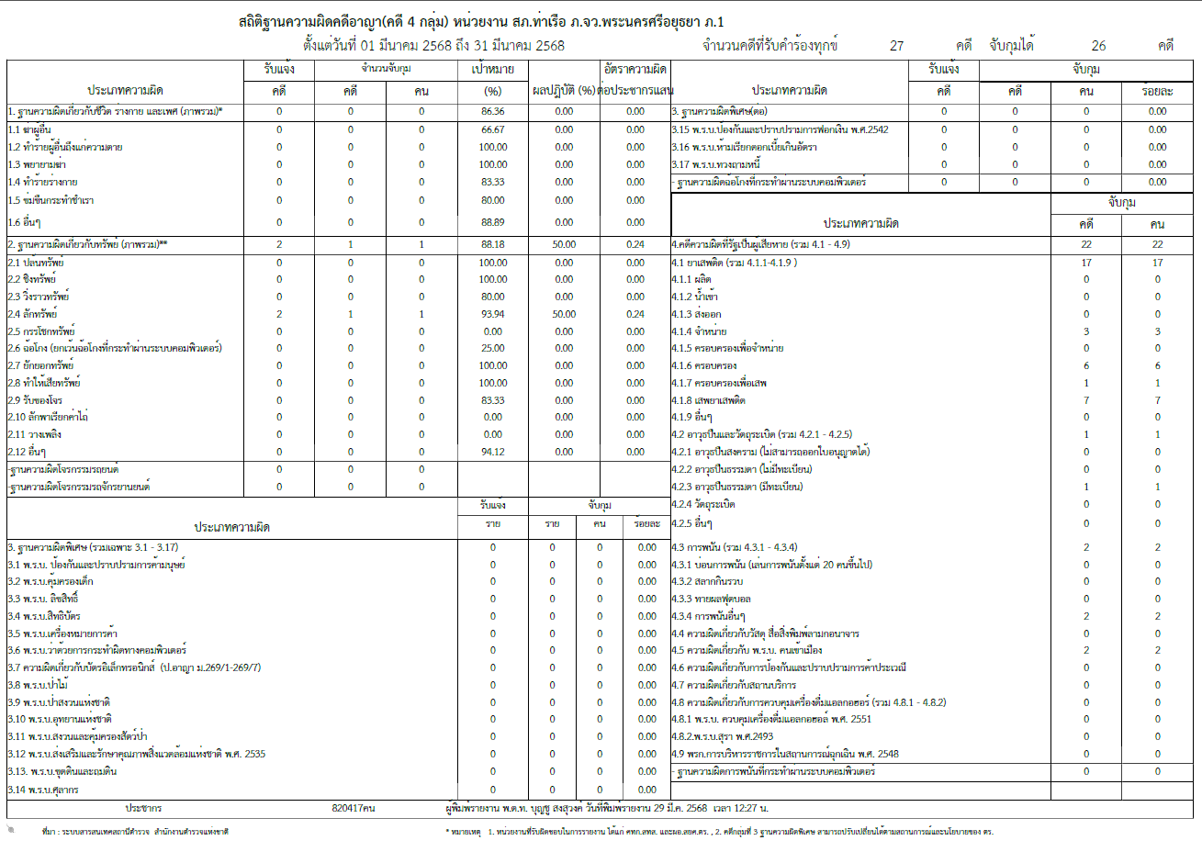

5.งานอำนวยการ
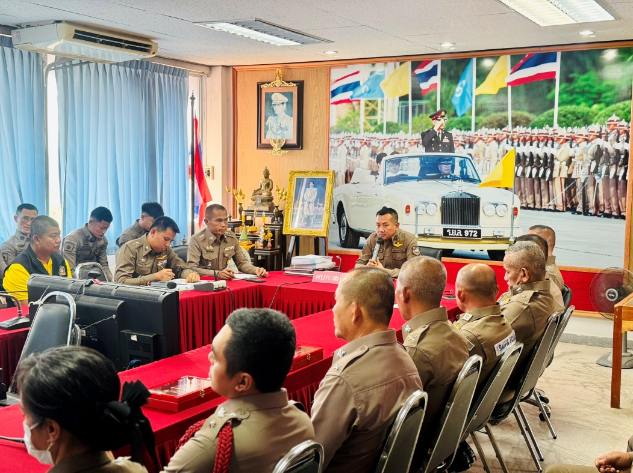
วันที่ 25 มีนาคม 2568 เวลา 13.00 น. พ.ต.อ.ปองภพ ประสบพิชัย ผกก.สภ.ท่าเรือ มอบหมายให้งานอำนวยการ ประชุมข้าราชการตำรวจประจำเดือน มีนาคม 2568 มอบหมายข้อสั่งการผู้บังคับบัญชาและรายงานผลการปฏิบัติแต่ละสายงานให้ทราบ

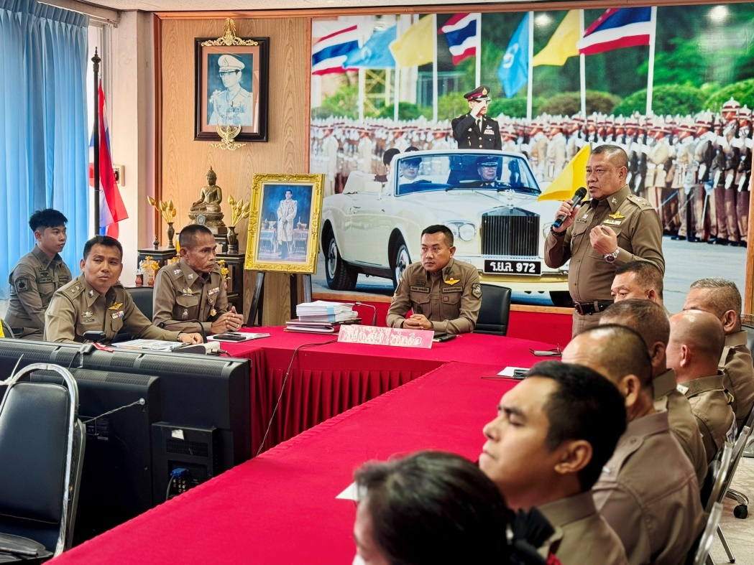

เมื่อวันที่ 18 มีนาคม 2568 เวลา 09.00 น. พ.ต.อ.ปองภพ ประสบพิชัย ผกก.สภ.ท่าเรือ มอบหมายให้ พ.ต.ต.สุพล งิ้วลาย สว.อก.ฯพร้อมชุดปฏิบัติการจิตอาสาร่วมกิจกรรมจิตอาสาบริจาคเลือด ณ หอประชุมอำเภอท่าเรือ ต.ท่าเจ้าสนุก อ.ท่าเรือ จ.พระนครศรีอยุธยา
